Школьные СМИ: экологический альманах

ЭКОЛОГИЯ. ЗДОРОВЬЕ. БЕЗОПАСНОСТЬ

Выпуск №3.
2017
Санкт-Петербург
2017

ГБОУ СОШ №269 «Школа здоровья» Кировского района Санкт-Петербурга

ГБОУ СОШ №269 «Школа здоровья» Кировского района Санкт-Петербурга

ГБОУ СОШ №269 «Школа здоровья» Кировского района Санкт-Петербурга

ГБОУ СОШ №269 «Школа здоровья» Кировского района Санкт-Петербурга

Авторы составители: Михалёва Дарья
Кубринский Даниил
Диомидов Алексей

В выпуске представлены материалы, посвящённые году экологии в Санкт – Петербурге, Всемирному дню кошек и Неделе экологии в начальной школе .



Содержание
Год экологии в Санкт-Петербурге…………………………………..5
Экологический календарь……………………………………………6
По следам Всемирного дня кошек…………………………………..8
Наши любимые питомцы……………………………………………..11
Неделя экологии в начальной школе ( фоторепортаж )…………...14

Есть много неопознанного и непонятного вокруг нас, но можно точно быть уверенным, что природа бережно позаботилась о поддержании гармонии и благополучия в окружающем нас мире.

Год экологии в Санкт-Петербурге

Среди наиболее значимых международных мероприятий, запланированных к проведению в 2017 году в Санкт-Петербурге:
5-7 апреля — Международный форум «Экология большого города»
Международный форум «Экология большого города» — это крупнейшее на Северо-Западе мероприятие в области охраны окружающей среды и рационального природопользования, природоохранного оборудования, технологий и услуг. Международный форум «Экология большого города» ориентирован на представителей природоохранных органов субъектов РФ и городов (муниципальных образований), поставщиков и производителей оборудования и услуг, используемых при решении природоохранных задач на территории городов. Форум проходит при поддержке и участии Правительства Санкт-Петербурга, Правительства Ленинградской области, Министерства природных ресурсов и экологии РФ, Министерства регионального развития РФ, Торгово-промышленной палаты РФ, отраслевых ассоциаций, специализированных и деловых СМИ.
Международный форум «Экология большого города» включает в себя деловую программу, выставочную программу и деловые экскурсии на природоохранные объекты Санкт-Петербурга. Форум – одно из немногих конгрессно-выставочных мероприятий, где участникам представится редкая возможность встретиться с целевыми посетителями и заключить максимально возможное количество деловых контактов. Организаторы уверены, что проведение Форума «Экология большого города» будет содействовать продвижению идей и принятию решений в области охраны окружающей среды, демонстрации инновационного природоохранного оборудования и технологий для обеспечения максимальной экологической безопасности в субъектах и городах РФ.
22 апреля — акция «Чистый берег» в городах-партнерах Санкт-Петербурга в регионе Балтийского моря
Акция «Чистый берег» — это не просто уборка мусора, но и образовательно-развлекательное мероприятие, одной из важнейших задач которого является повышение экологической культуры граждан, экологическое просвещение молодого поколения и развитие экологического волонтерства. Поэтому организаторы приготовили для участников увлекательный квест с элементами спортивного ориентирования и викторины. Все экологи разобьются на команды, каждой из которых предстоит собрать определенное число мешков мусора, выполнить спортивное задание, ответить на вопросы эко-викторины и отгадать занимательные загадки. Команды, которые справятся со всеми задачами за минимальное время получат памятные призы.
Диомидов Алексей

«Экологический календарь» (весна 2017)
Март
1 марта- Всемирный день кошек.
1 марта - Всемирный день гражданской обороны (с 1990 года).
3 марта- Всемирный день дикой природы.
14 марта- Международный день действий против плотин в защиту Рек, Воды и Жизни (с 1998г.).
21марта- Международный день леса (с 1971г.).
22 марта- Всемирный день водных ресурсов (День воды). Международный день Балтийского моря (с 1986г.).
23 марта - Всемирный метеорологический день
Апрель.
1 апреля- День птиц (с 1994г.).
7 апреля - Всемирный день охраны здоровья (с 1948г.).
15 апреля - День экологических знаний (в рамках экологических дней).
18 апреля – Международный День охраны памятников и исторических мест (с 1984 г.).
19 апреля - День подснежника (с 1984г.) Операция «Первоцвет» в России.
22 апреля - Всемирный день Земли (международная экологическая акция) с 1990 г.
24 апреля - Всемирный день защиты лабораторных животных (с 1979г.).
26 апреля -День памяти погибших в радиационных авариях и катастрофах (с 1986г.)
29 апреля- День борьбы за права человека от химической опасности (День химической безопасности) (с 1997г.).
28 апреля- Всемирный день охраны труда.
30 апреля - День пожарной охраны России.
30 апреля Международный день ветеринарного врача.
Май.
3 мая - День солнца (с 1994г.).
12 мая - День экологического образования (с 1992г.).
15 мая - Международный день климата (с 1992г.).
15 мая -Международный день семей.
15 мая -15 июня - Единые дни действий в защиту малых рек и водоемов (по инициативе Российской сети рек). 20 мая - День Волги (с 2008г.).
22 мая - Международный день сохранения биологического разнообразия (флоры и фауны Земли).
26 мая- День снежного барса на Алтае

1марта- Всемирный день кошек.

Домашний дух иль божество?
Всех судит этот символ вещий.
И, кажется, что наши вещи-
Богатство личное его.

Бодлер.

Соседство кошек – подарок природы человеку.
Помимо перечисленных способностей, отмечены также феноменальные возможности кошек в области телепатии и предвидения, называемые «третьим глазом». Именно поэтому, кошки являются полноправными членами команды на подводных лодках и кораблях, и обязательно живут в домах, расположенных у подножия вулканов и в зонах с повышенной сейсмической опасностью.
Интересными являются многочисленные наблюдения учёных и свидетельства людей о том, что кошки могут говорить, слушать музыку, читать и смотреть телевизор.и поэтому, если в ваш дом каким-то образом попадает это милое и загадочное животное – принимайте его с радостью и благодарностью, пользуйтесь любой возможностью обменяться с ним лаской и вниманием и с благоговением внимайте его лечебному мурлыканию.

«Республика кошек» (музей-кафе в Санкт-Петербурге
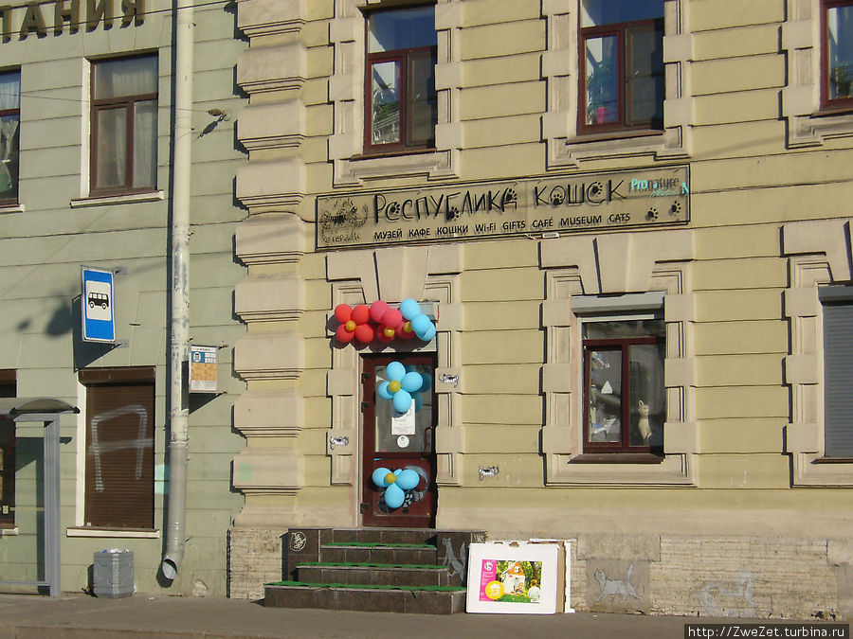
Музей кошки в Петербурге был создан в 2008 г., это единственный музей в России, посвященный кошкам. Здесь собрано все, что связано с ними - костюмы, сувениры, предметы быта, плакаты, афиши, 3400 кошек смотрят со всех сторон и поражают своим многообразием.
Самые разные пословицы, поговорки, стихи, песни, сказки, легенды представляют уникальное кототворчество. Многие художественные произведения оживают на глазах, например, кошкин дом, дуб из знаменитого стихотворения Пушкина со златой цепью, каморка с мышами под полом. В музее представлена история кошек, начиная с Древнего Египта и до наших дней.
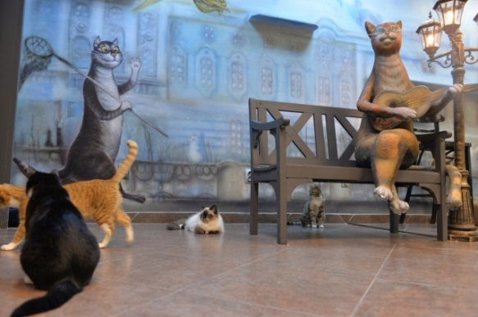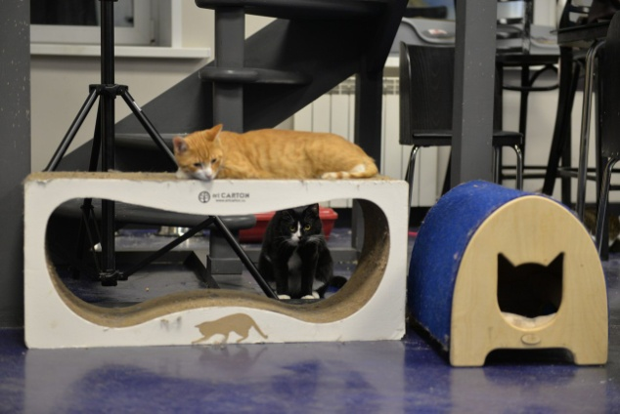
Экскурсоводы отвечают на все вопросы посетителей, даже самые продвинутые кошковеды узнают много интересного об уходе, питании, лечении. В музее живут символические хранители - самые настоящие живые кошки, они встречают всех посетителей приветственным мурлыканьем. Это кошки с непростой судьбой, кто знает, как бы сложилась их судьба, но человеческая доброта и забота способны возродить к жизни и укротить даже самых диких животных. В музее постоянно проводятся тематические мероприятия - от выставок домашних кошек до демонстрации модной кошачьей одежды.
В 2011 г. в самом центре Петербурга было открыто представительство музея «Республика кошек», его можно назвать филиалом, но уже с другой атмосферой. Здесь нет официальности, все по-домашнему, уютно, тепло, настоящий клуб любителей кошек. Это самая настоящая республика со своими жителями и нужно приобретать разовую визу для посещения.
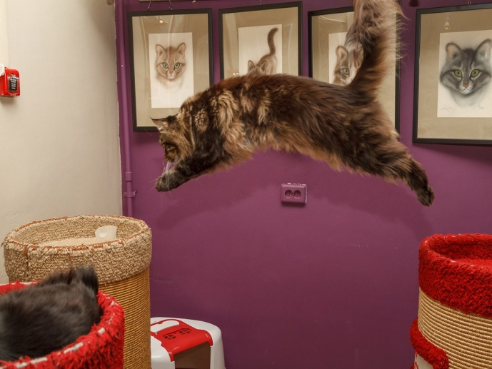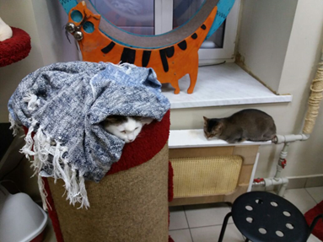
Можно посидеть в кафе, почитать интересную литературу, услышать интересные истории про Эрмитажных кошек.Здесь обитает целое царство из нескольких кошек, живые экспонаты, которых можно гладить, кормить, фотографироваться с ними.
Такие экспозиции очень полезны детям, они прививают любовь к животным, учат гуманному обращению. Каждый ребенок с детства должен понимать глубокий смысл известной фразы Сент-Экзюпери «Мы в ответе за тех, кого приручили», нельзя бездумно брать животных, повинуясь минутной прихоти, нужно нести за них ответственность.
Кубринский Даниил

Кто же они такие , наши пушистые друзья?
Являясь одиночным охотником на грызунов и других мелких животных, кошка — социальное животное использующее для общения широкий диапазон звуковых сигналов, а также феромоны и движения тела.Рисунок поверхности носа кошки уникален, как отпечаток пальца у человека.
В мире более 500 000 000 домашних кошек, которые подразделяются на 33 основные породы.Количество кошек в Америке достигло почти 68 000 000 в 1996 году. По оценке журнала "American Demographics" они совершают 200 000 000 зевков в час, а спят 425 000 000 раз в сутки!По данным Лионского университета (Франция) в мире около 400 миллионов домашних кошек. Пальму первенства отдают Австралии, где на 10 жителей приходится 9 кошек. На Азиатском континенте первое место за Индонезией, здесь более 30 миллионов пушистых зверьков, а в Европе - за Францией, жители которой имеют на своем попечении 8 миллионов кошек. Вместе с тем есть страны, например Перу, Габон, где домашняя кошка почти не встречается.
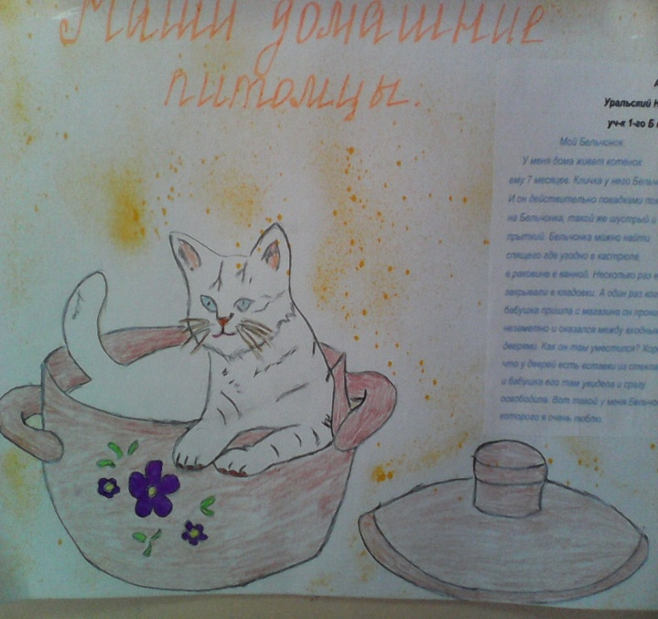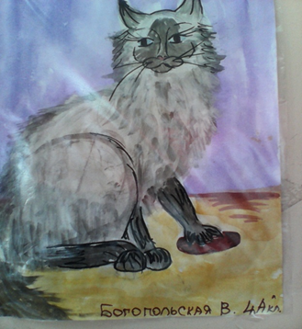
Существует порода кошек, которые любят купаться это турецкий ван, выведенная в Центральной Азии, благодаря своей шерсти, имеющей уникальную текстуру, которая делает её водонепроницаемой.
Самая мелкая порода кошек —Сингапурская. Коты весят около трех, а кошки весят около двух килограмм. Среди всех кошачьих, самой маленькой является Rusty-spotted (Рыжая пятнистая кошка — Prionailurus rubiginosus). Этот вид живет в Индии и в Шри Ланке. Ее размеры примерно вдвое меньше, чем у обычной домашней кошки - около пятнадцати сантиметров в длину, вес не превышает 1,4 кг. Самая большая кошка, не лев, а тигр (Panthera tigris). Мужские особи весом превышают 300кг и вырастают до трех метров, не считая почти метрового хвоста! Тигр способен съесть 40кг мяса за один присест.
Знаете ли Вы, что?
- Самая дорогостоящая в мире кошка по имени Little Nicky стоила её владельцу $ 50.000. Она является клоном его бывшей кошки, умершей от старости.
- Кошка, охотясь на мышей, спасает в год до 10 тонн зерна. В Англии кошек используют для охраны зернохранилищ и прочих пищевых складов, их официально ставят на довольствие. Кошки также охраняют от мышей книги и другие реликвии Британского музея. А в Австрии кошке, прослужившей на охране складов несколько лет, положена пожизненная пенсия, выдаваемая молоком, мясом и бульоном.
- Если кошка около Вас, и её хвост дрожит - это самое большое чувство любви, которое она может выразить. Когда хвост начинает опускаться, значит, настроение изменилось - можно отойти, она не обидится.
- Кошки машут своими хвостами, когда стоят перед выбором, при этом одно желание блокирует другое. Например, если кошка стоит в дверном проеме, и хочет выйти, а на улице идёт дождь, хвост будет качаться из-за внутреннего конфликта. Кошка хочет выйти, но не хочет промокнуть. Как только она примет решение (остаться дома, или выйти под дождь), хвост немедленно прекратит раскачиваться.
- Домашние кошки - это единственная разновидность кошачьих, способная держать хвост вертикально при ходьбе. Все дикие кошки держат при ходьбе свои хвосты горизонтально или между ногами.
- Способность кошек находить путь домой называется «пси-путешествия». По мнению экспертов, кошки либо определяют своё местонахождение по углу солнечного света, либо у кошек есть намагниченные клетки в мозге, которые действуют, как компас.
- Кошачье сердцебиение по скорости вдвое превосходит человеческое (от 110 до 140 ударов в минуту).
- Кошки производят около 100 различных звуков. Собаки — всего лишь 10.
- Кошки никогда не мяукают друг с другом. Этот звук — специально для людей.
- Ученые не знают точно, каким образом кошка мурлычет. Большинство ветеринаров считают, что кошка мурлычет вибрацией голосовых связок, расположенных глубоко в горле. Для этого мышцы гортани открывают и закрывают проход воздуха около 25 раз в секунду.
- Если вы грустны или напряжены, то можете заметить изменение и в поведении вашего кота.Кошка любит хозяина и может читать его настроение.
- Не берите котенка или кошку за загривок. Только кошки могут делать это без вреда, и только со своими котятами.
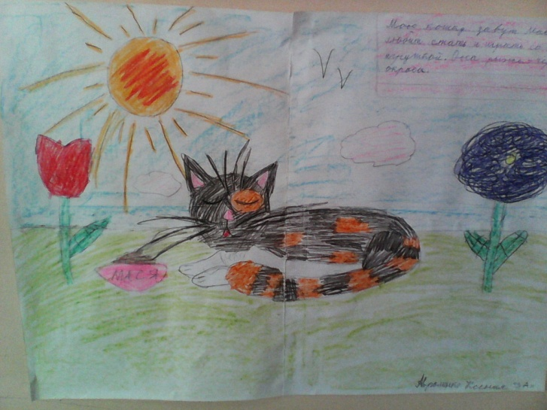 Михалёва Дарья
Неделя экологии в школе (фоторепортаж)
Ученики начальных классов школы приняли участие в неделе экологии.
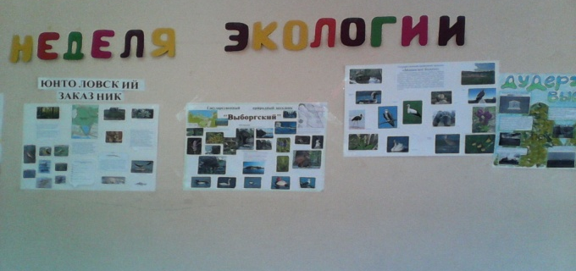
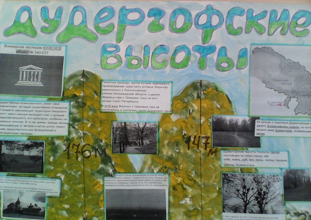

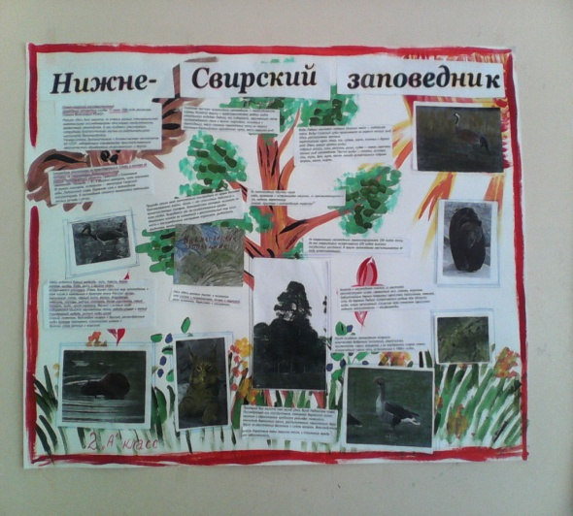

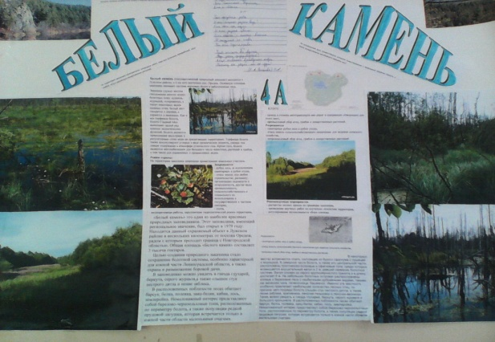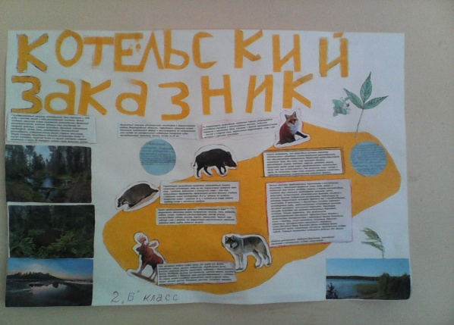

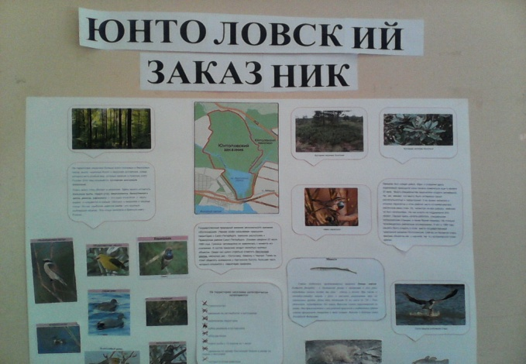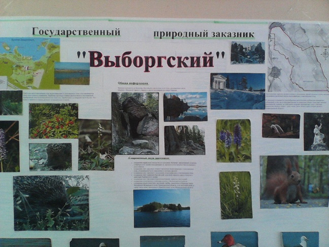
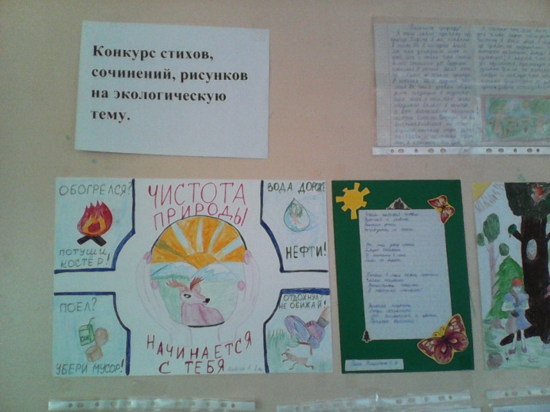
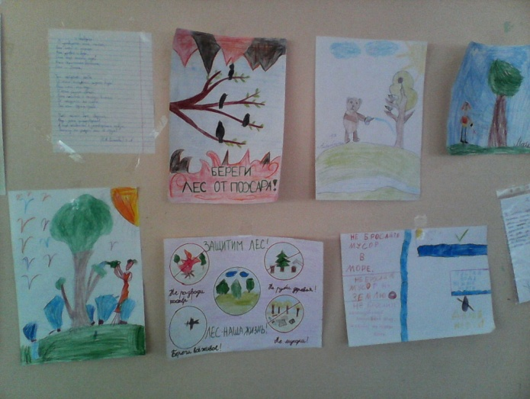
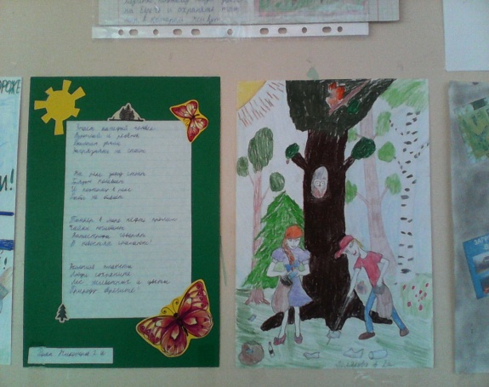

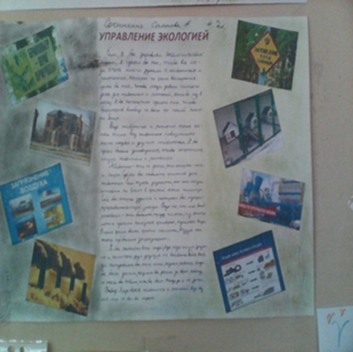

В этом выпуске были использованы источники:
- http://www.peterburg.biz/muzey-koshki-v-peterburge.html#ixzz4dUM3sCkP
- http://ecopeterburg.ru
- http://aroundpet.ru/koshki-ermitazha/
- http://murkote.com/porodi-koshek/
- http://www.soc-ecologia.ru
- http://cattish.ru/catsinfo/1

Редакция благодарит учащихся 1-4 классов за предоставленные материалы

